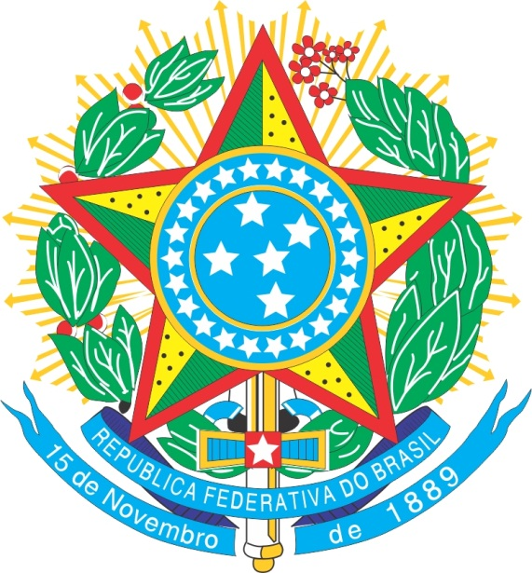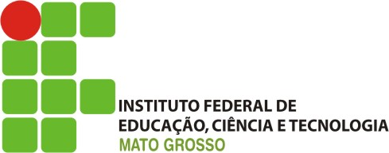
SERVIÇO PÚBLICO FEDERAL
MEC-SETEC
INSTITUTO FEDERAL DE EDUCAÇÃO, CIÊNCIA E TECNOLOGIA DE MATO GROSSO
CAMPUS RONDONÓPOLIS

COMUNICADO

A Secretaria Geral de Documentação Escolar do Campus Rondonópolis informa que estão disponíveis para retirada os Diplomas dos alunos que concluíram os Cursos Técnicos em Alimentos - Proeja, Curso Técnico em Química, Curso Técnico em Secretariado, Curso Técnico Subsequente em Química e Curso Técnico Subsequente em Redes de Computadores conforme relação dos alunos em anexo.
Informa ainda que alunos menores de 18 (dezoito) anos deverão retirar seus diplomas acompanhados pelo responsável legal munidos de RG e CPF do aluno e do responsável.
Os alunos que ainda não fizeram o Requerimento de Solicitação do Diploma deverão retirar os formulários na Secretaria e providenciar as assinaturas de “Nada Consta” dos setores responsáveis.
Horário de Atendimento: Segunda a sexta-feira das 07:00 às 22:30 hs.

Atenciosamente,

Secretaria Geral de Documentação Escolar
IFMT – Campus Rondonópolis
(66) 3427-2305

